Đỗ Trung Thiện
1250080182
12_ĐH_CNPM2
Báo cáo bài tập LAB_3
Kết nối SQL
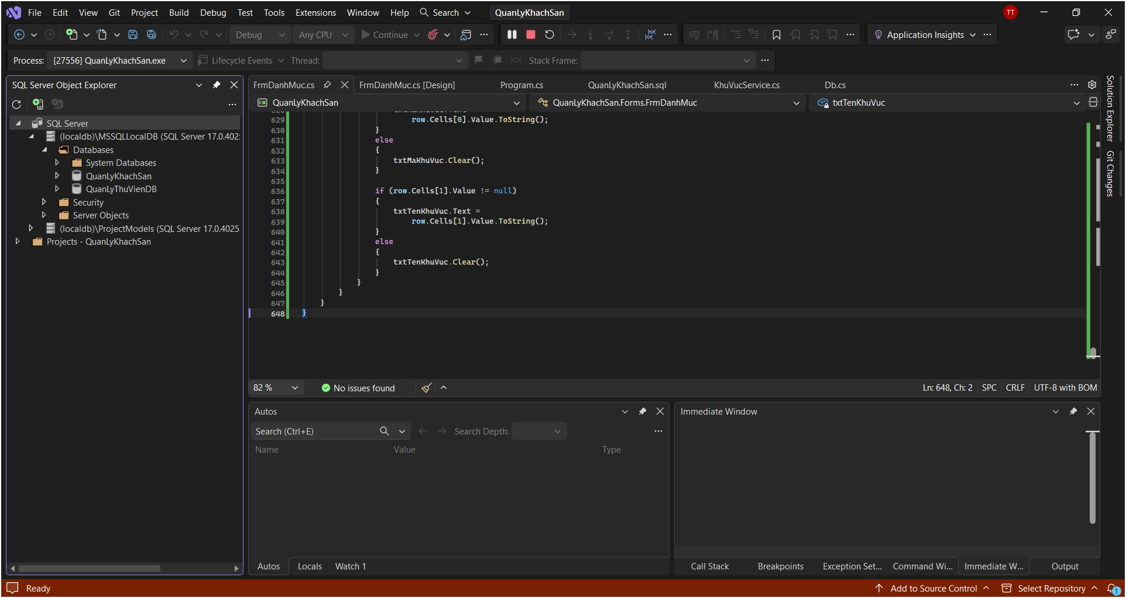

Kết nối cơ sở dữ liệu QuanLyKhachSan trên SQL Server LocalDB

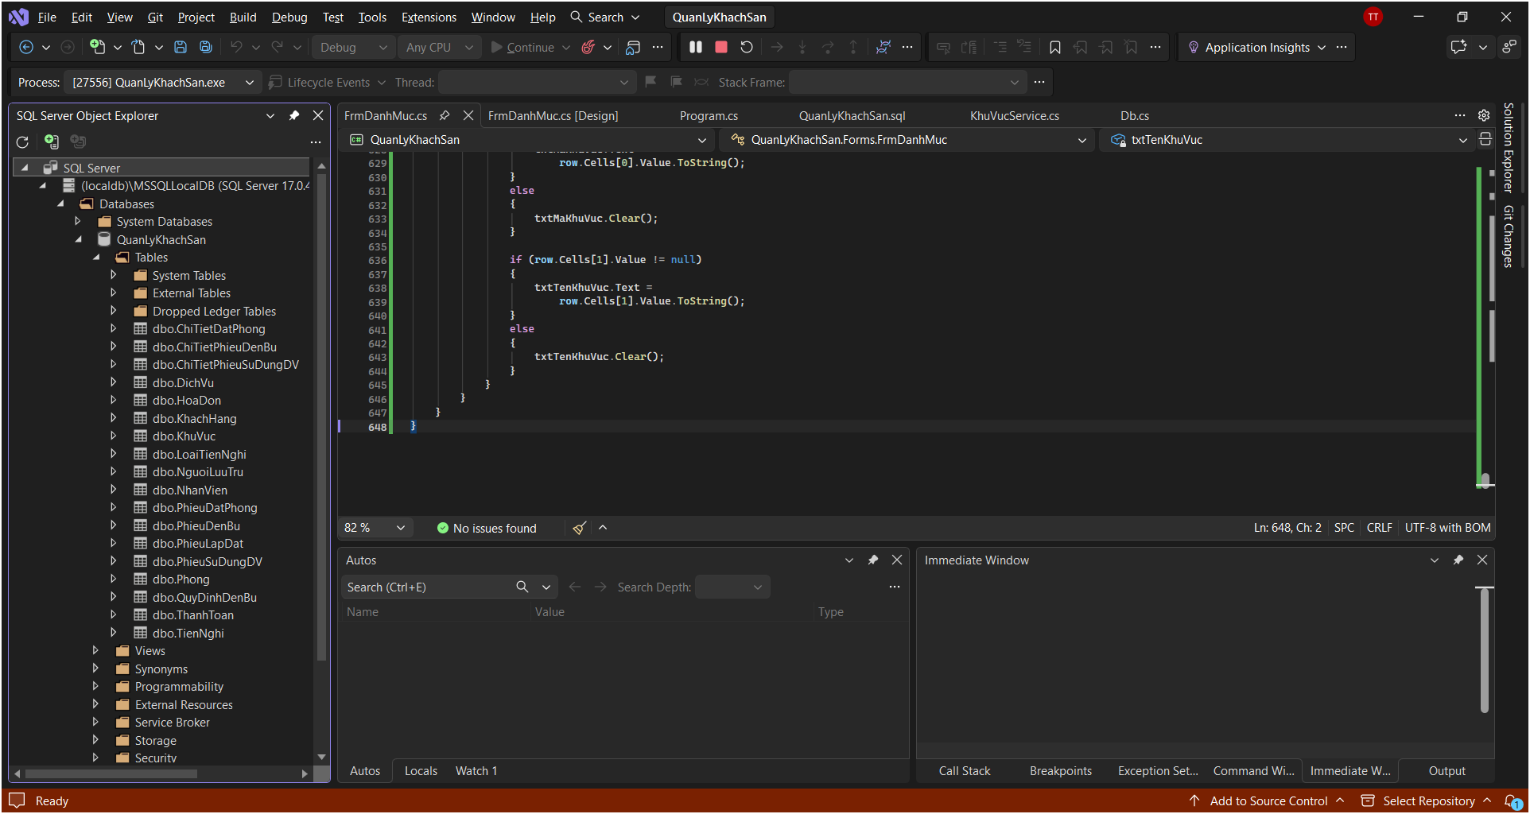

Danh sách các bảng trong cơ sở dữ liệu QuanLyKhachSan

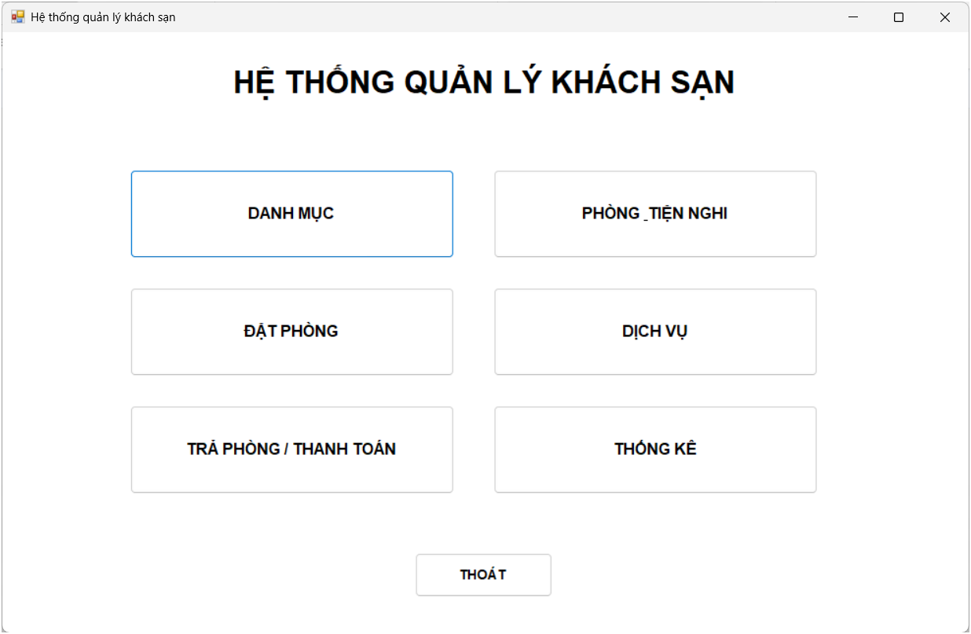
Giao diện chính của hệ thống quản lý khách sạn được xây dựng bằng Windows Forms. Giao diện gồm các chức năng chính: Danh mục, Phòng & Tiện nghi, Đặt phòng, Dịch vụ, Trả phòng/Thanh toán và Thống kê. Từ giao diện chính, người dùng có thể lựa chọn chức năng cần thực hiện. Các chức năng được tổ chức theo mô hình phân lớp, trong đó giao diện gọi đến Service để xử lý nghiệp vụ và kết nối cơ sở dữ liệu

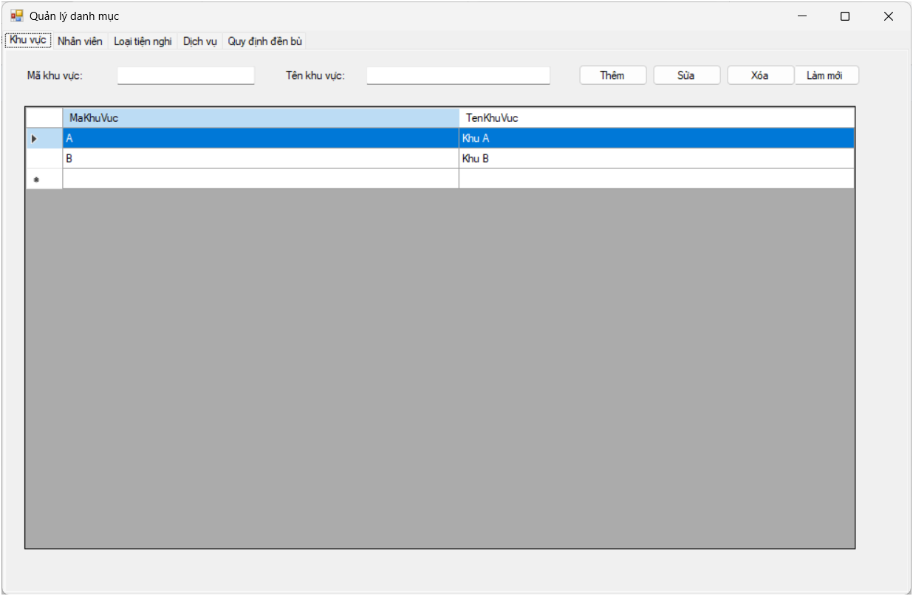

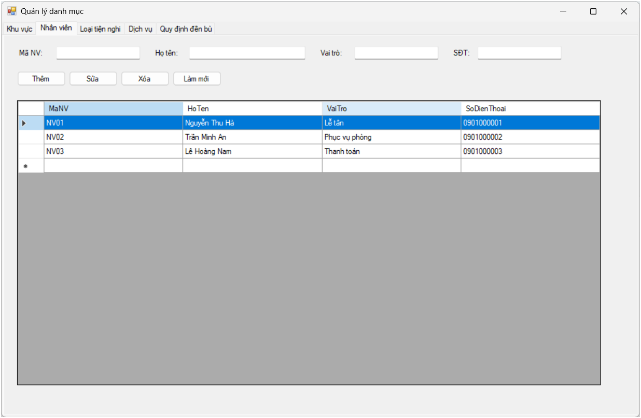

Form Phòng & Tiện nghi được xây dựng nhằm quản lý thông tin phòng và các tiện nghi của khách sạn. Form được thiết kế theo dạng giao diện gồm hai tab Phòng và Tiện nghi.
Tab Phòng cho phép nhân viên xem danh sách phòng, thêm phòng mới, cập nhật thông tin phòng và xóa phòng. Các thông tin quản lý gồm: số phòng, khu vực, số người tối đa và đơn giá thuê theo ngày. Dữ liệu được lấy và cập nhật thông qua lớp PhongTienNghiService kết nối với cơ sở dữ liệu SQL Server.
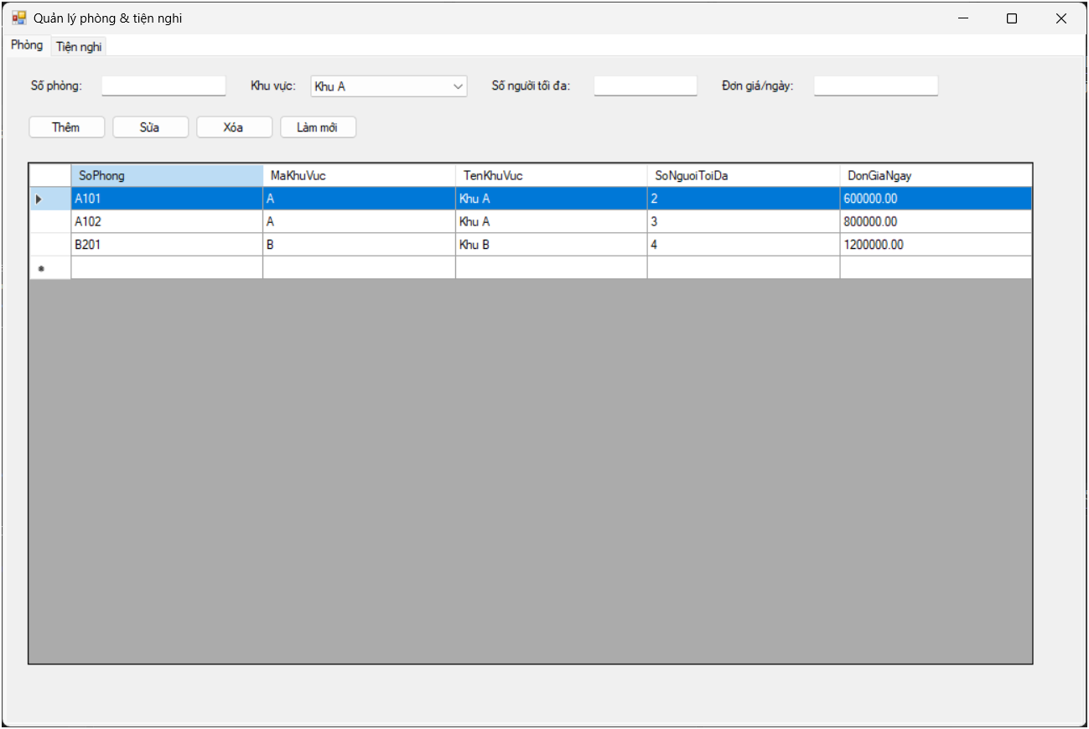

Tab Tiện nghi cho phép quản lý các thiết bị, tiện nghi trong khách sạn. Các thông tin gồm mã tiện nghi, loại tiện nghi, số thứ tự, ngày mua và trạng thái. Danh sách loại tiện nghi và dữ liệu tiện nghi được lấy từ cơ sở dữ liệu.

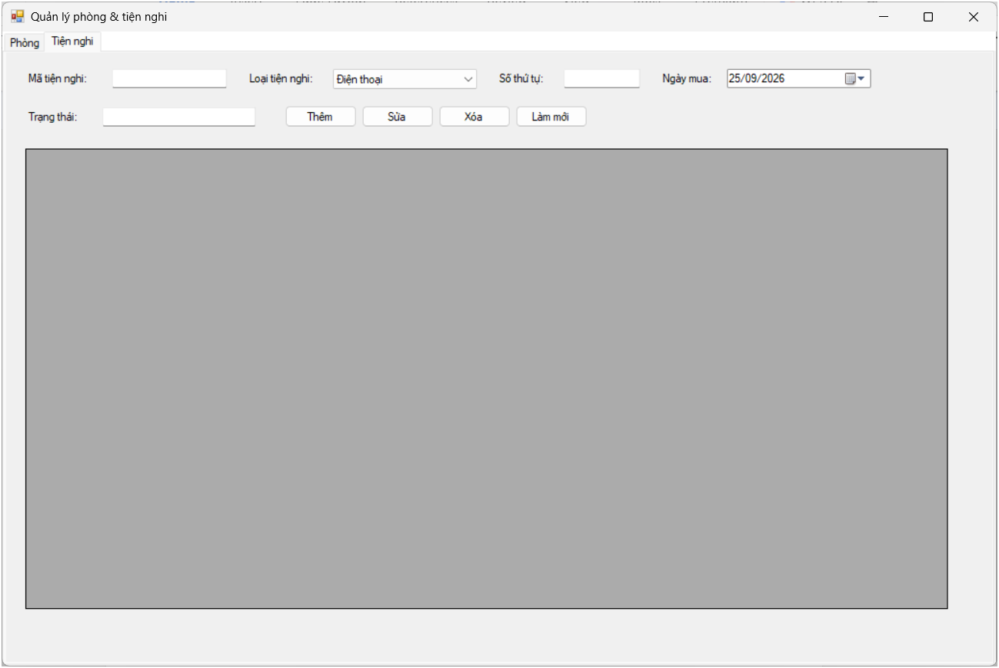

Chức năng Đặt phòng được xây dựng nhằm hỗ trợ nhân viên lễ tân quản lý thông tin khách hàng và thực hiện lập phiếu đặt phòng cho khách. Giao diện cho phép nhập thông tin khách hàng gồm mã khách, họ tên, số CMND và quốc tịch; đồng thời cho phép lựa chọn nhân viên, phòng, kênh đặt phòng, ngày lập, ngày nhận, ngày trả dự kiến, tiền cọc và số người. Khi thực hiện đặt phòng, hệ thống kiểm tra các thông tin cần thiết trước khi lưu vào cơ sở dữ liệu. Phiếu đặt phòng sau khi được tạo sẽ được lưu cùng với thông tin phòng và số người trong chi tiết phiếu. Chức năng được xử lý thông qua lớp DatPhongService, giúp tách phần giao diện khỏi phần xử lý dữ liệu và thực hiện các thao tác thêm, lấy và hiển thị thông tin từ cơ sở dữ liệu.
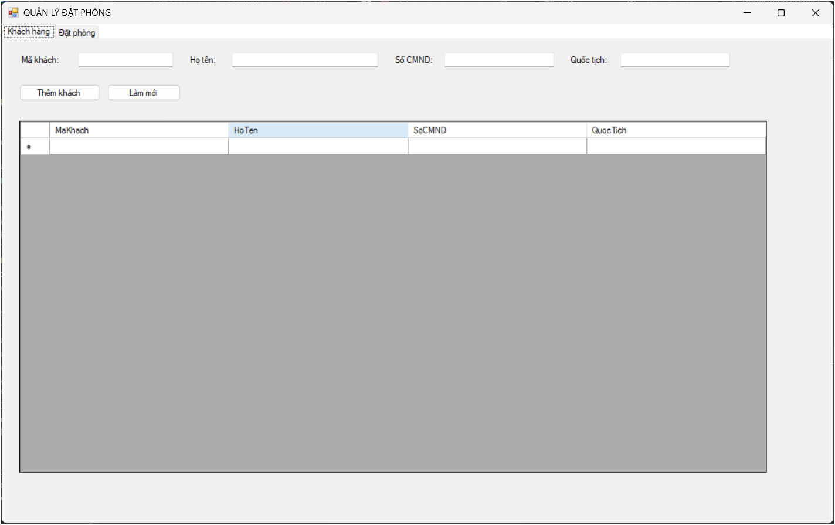
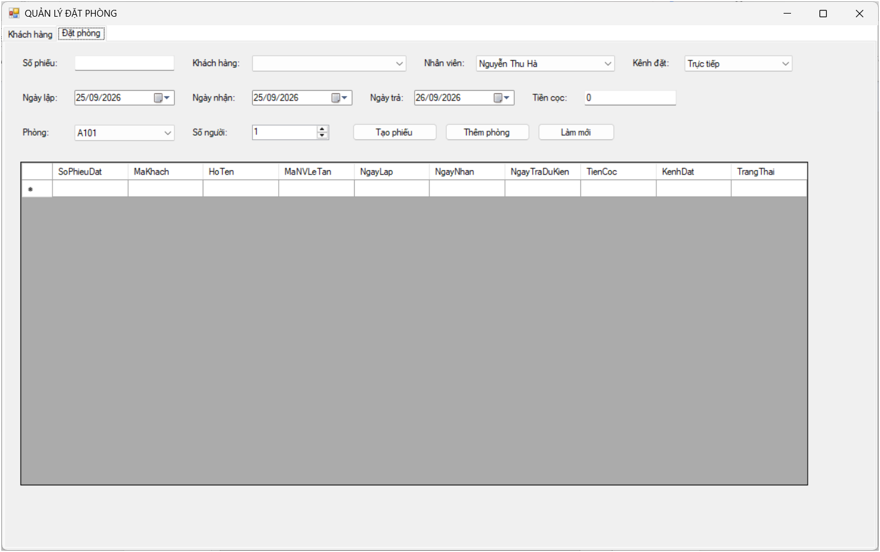

Chức năng Dịch vụ được xây dựng nhằm hỗ trợ nhân viên quản lý các dịch vụ được cung cấp cho khách trong thời gian lưu trú. Hệ thống cho phép quản lý thông tin dịch vụ, ghi nhận việc sử dụng dịch vụ của khách hàng và số lượng dịch vụ đã sử dụng. Khi khách sử dụng cùng một dịch vụ nhiều lần trong cùng một ngày, hệ thống thực hiện tổng hợp số lượng và số tiền thành một bản ghi. Thông tin sử dụng dịch vụ được lưu thông qua phiếu sử dụng dịch vụ và chi tiết phiếu sử dụng dịch vụ, làm cơ sở để tổng hợp chi phí dịch vụ vào hóa đơn khi khách trả phòng.

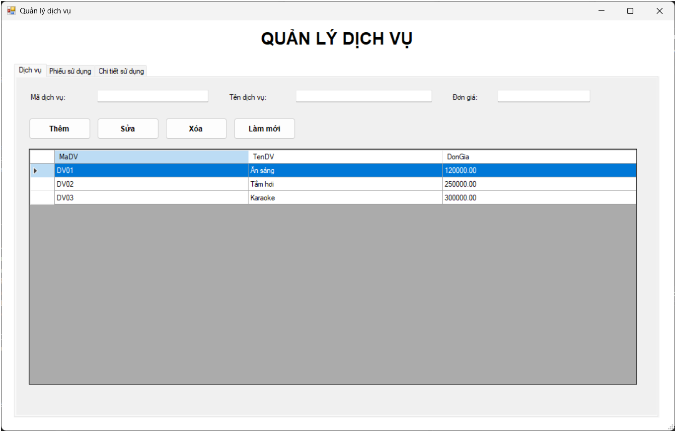

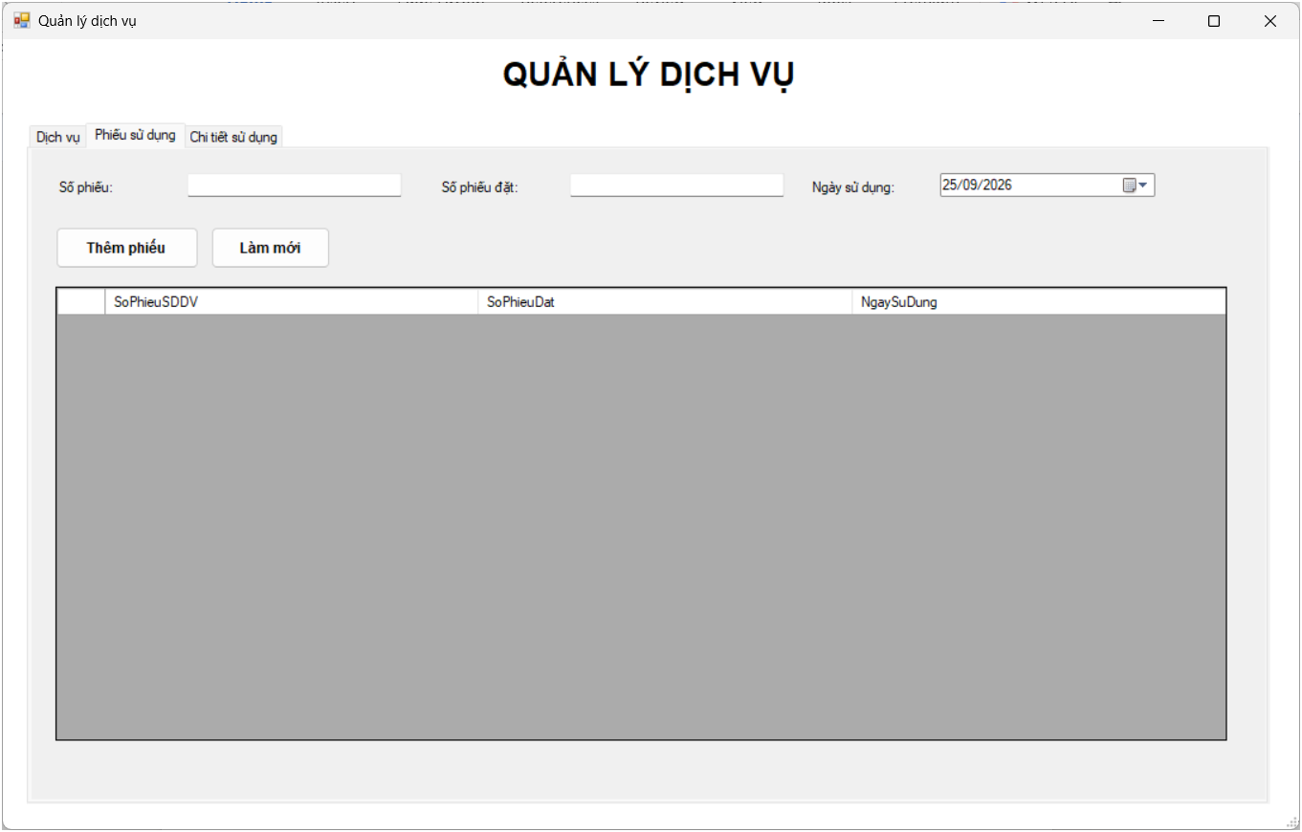

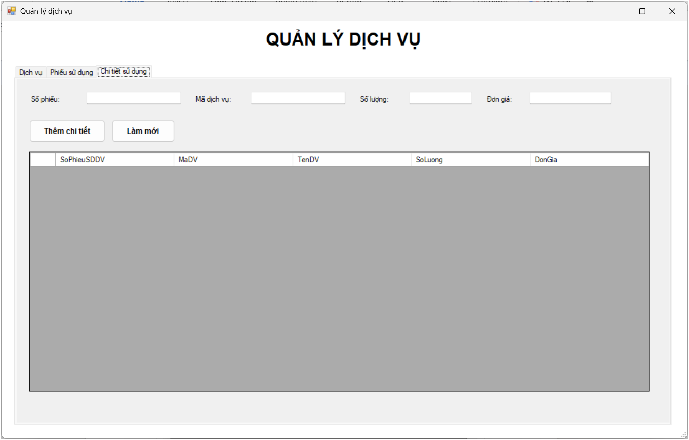

Chức năng Trả phòng/Thanh toán được xây dựng nhằm hỗ trợ nhân viên thực hiện các nghiệp vụ khi khách kết thúc thời gian lưu trú. Hệ thống cho phép lựa chọn phiếu đặt phòng, kiểm tra thông tin phòng, tính tiền phòng và tổng hợp chi phí dịch vụ mà khách đã sử dụng. Sau khi xác định tổng tiền, nhân viên có thể lập hóa đơn và ghi nhận thông tin thanh toán theo các hình thức gồm tiền mặt, chuyển khoản, thẻ hoặc ví điện tử. Hệ thống đồng thời cập nhật trạng thái phiếu đặt phòng sang trạng thái đã trả khi hoàn tất thủ tục trả phòng. Chức năng được xử lý thông qua lớp TraPhongService, giúp tách biệt phần giao diện với phần xử lý dữ liệu và hỗ trợ quản lý thông tin hóa đơn, thanh toán trong cơ sở dữ liệu.

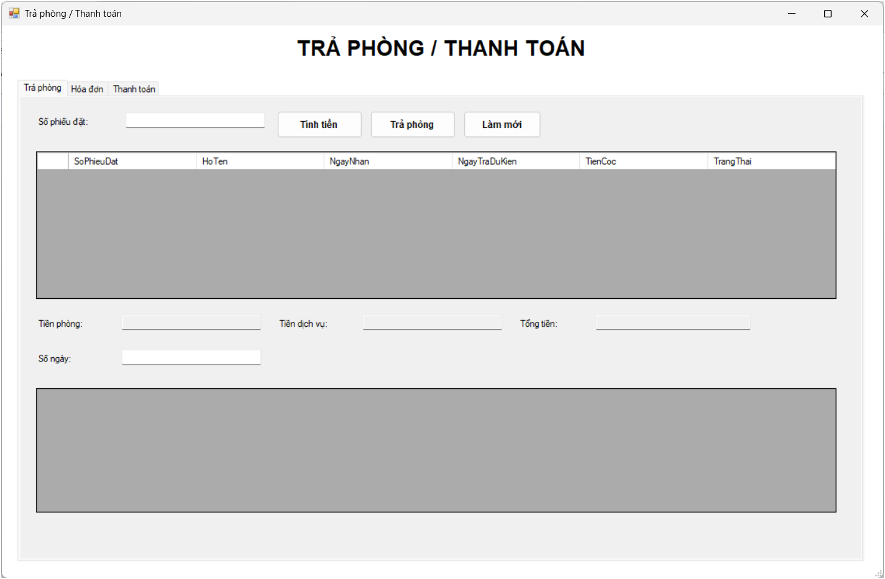

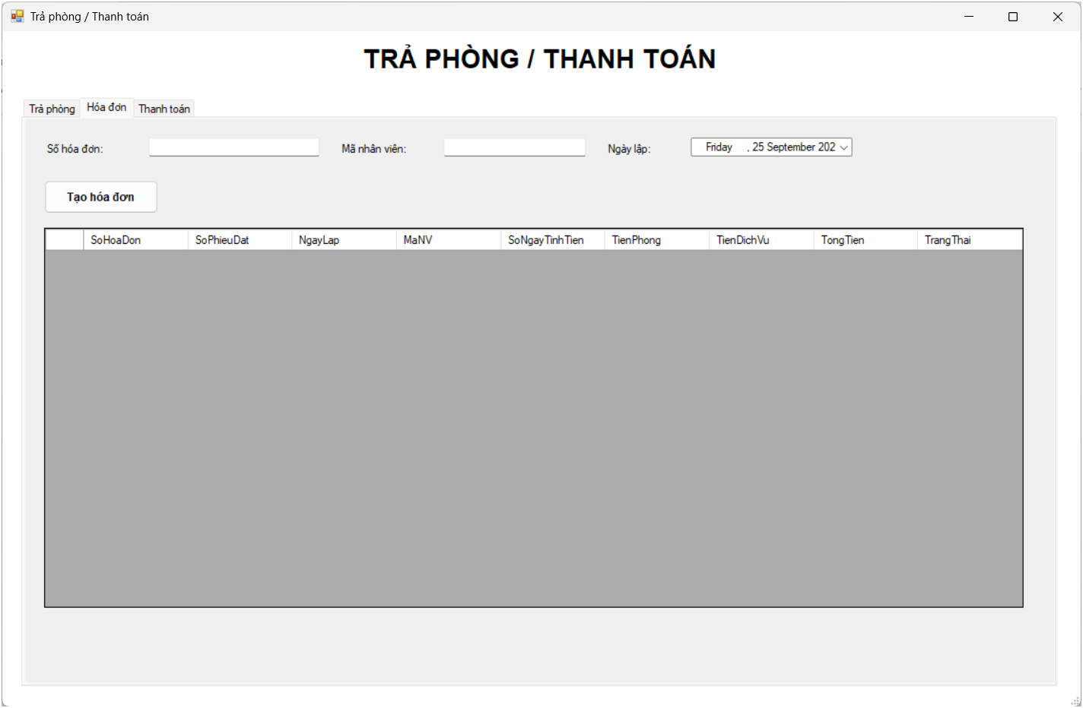

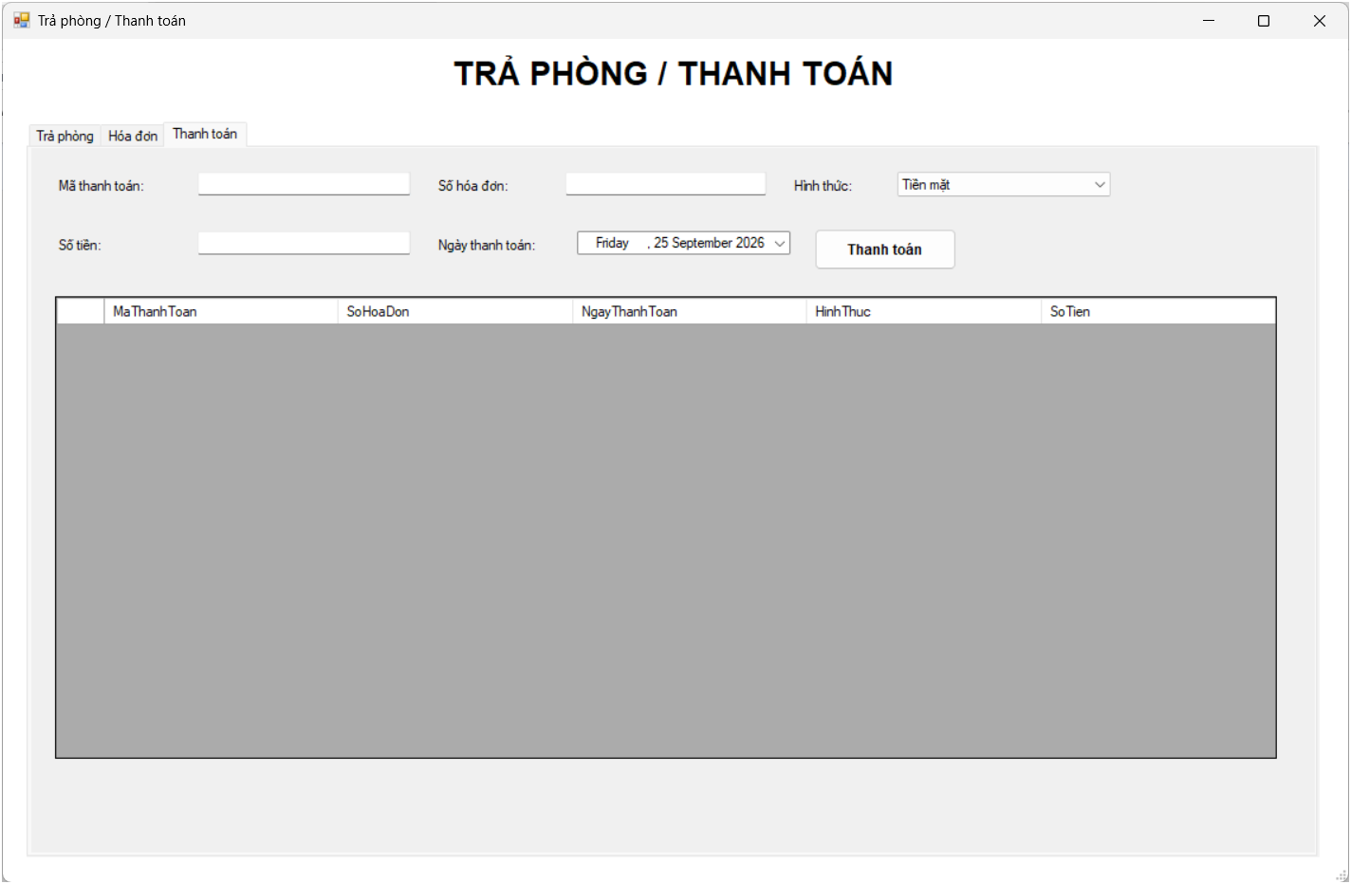

Chức năng Thống kê được xây dựng nhằm hỗ trợ nhân viên theo dõi và tổng hợp tình hình doanh thu của khách sạn. Hệ thống cho phép hiển thị danh sách các hóa đơn đã lập, đồng thời thống kê tổng tiền phòng, tổng tiền dịch vụ và tổng doanh thu. Các số liệu được lấy từ bảng hóa đơn trong cơ sở dữ liệu và được xử lý thông qua lớp ThongKeService, giúp tách biệt phần giao diện với phần xử lý dữ liệu. Chức năng này hỗ trợ nhân viên theo dõi các khoản thu và cung cấp thông tin tổng hợp phục vụ cho công tác quản lý khách sạn.

